*****Εθνικό Μετσόβιο Πολυτεχνείο***

***Δ.Π.Μ.Σ. Συστήματα Αυτοματισμού***

***Κατεύθυνση Β:***

***Συστήματα Αυτομάτου Ελέγχου και Ρομποτικής***

***Μεταπτυχιακό Μάθημα:***

***Προτυποποίηση και Έλεγχος Δυναμικών Συστημάτων***

***Πρώτη Σειρά Ασκήσεων***

***Ομάδα 4***

***Ονόματα Φοιτητών – Α.Μ.:***

***Ειρήνη – Μαρία Γεωργαντά – 02121201***

***Γεώργιος Κασσαβετάκης – 02121203***

***Γεώργιος Κρομμύδας – 02121208***

***Φραντζιέσκα Μιχαήλ – 021212xx***

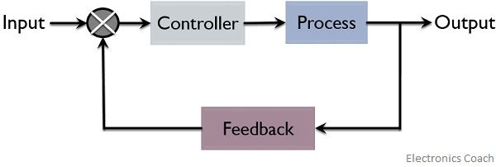

*ΑΘΗΝΑ,*

*2023*

Πίνακας περιεχομένων

**Άσκηση - 1η:** 3

**Άσκηση – 2η:** 5

**Άσκηση – 3η:** 8

**Άσκηση – 4η:** 11

**Άσκηση – 5η:** 13

# **Άσκηση - 1η:**

Μας δίνεται το παρακάτω σύστημα μεταβλητών κατάστασης:

$\left[\begin{aligned}\dot{x}\left(t\right) \\ \dot{v}\left(t\right)\end{aligned}\right]=\left[\begin{matrix}0 & 1 \\ \frac{-K}{M} & \frac{-B}{M}\end{matrix}\right]\left[\begin{aligned}x\left(t\right) \\ v\left(t\right)\end{aligned}\right]+\left[\begin{aligned}0 \\ \frac{1}{M}\end{aligned}\right]F\left(t\right)$ (1.1)

$\left[x(t)\right]= \left[\begin{matrix}1 & 0\end{matrix}\right]\left[\begin{aligned}x\left(t\right) \\ v(t)\end{aligned}\right]+\left[0\right]F(t)$ (1.2)

Α) Η μετατροπή του συστήματος μεταβλητών κατάστασης σε συνάρτηση μεταφοράς δίνεται από τον τύπο:

$G\left(s\right)=\frac{Y(s)}{U(s)}=C{\left(sI_{n}-A\right)}^{-1}B+D$ (1.3)

Κάνοντας τις αντικαταστάσεις έχουμε:

$$G\left(s\right)= \left[\begin{matrix}1 & 0\end{matrix}\right]{\left(\left[\begin{matrix}s & 0 \\ 0 & s\end{matrix}\right]-\left[\begin{matrix}0 & 1 \\ \frac{-K}{M} & \frac{-B}{M}\end{matrix}\right]\right)}^{-1}\left[\begin{aligned}0 \\ \frac{1}{M}\end{aligned}\right]+0 \overset{⇔}{}$$

$$G\left(s\right)=\left[\begin{matrix}1 & 0\end{matrix}\right]{\left[\begin{matrix}s & -1 \\ \frac{K}{M} & s+\frac{B}{M}\end{matrix}\right]}^{-1}\left[\begin{aligned}0 \\ \frac{1}{M}\end{aligned}\right] \overset{⇔}{}$$

$$G\left(s\right)=\left[\begin{matrix}1 & 0\end{matrix}\right]\frac{1}{s^{2}+\frac{B}{M}s+\frac{K}{M}}\left[\begin{matrix}s+\frac{B}{M} & 1 \\ -\frac{K}{M} & s\end{matrix}\right]\left[\begin{aligned}0 \\ \frac{1}{M}\end{aligned}\right] \overset{⇔}{}$$

$$G\left(s\right)= \left[\begin{matrix}1 & 0\end{matrix}\right]\left[\begin{matrix}\frac{s+\frac{B}{M}}{s^{2}+\frac{B}{M}s+\frac{K}{M}} & \frac{1}{s^{2}+\frac{B}{M}s+\frac{K}{M}} \\ \frac{-\frac{K}{M}}{s^{2}+\frac{B}{M}s+\frac{K}{M}} & \frac{s}{s^{2}+\frac{B}{M}s+\frac{K}{M}}\end{matrix}\right]\left[\begin{aligned}0 \\ \frac{1}{M}\end{aligned}\right] \overset{⇔}{}$$

$$G\left(s\right)= \left[\begin{matrix}\frac{s+\frac{B}{M}}{s^{2}+\frac{B}{M}s+\frac{K}{M}} & \frac{1}{s^{2}+\frac{B}{M}s+\frac{K}{M}}\end{matrix}\right]\left[\begin{aligned}0 \\ \frac{1}{M}\end{aligned}\right]\overset{⇔}{}$$

$$G\left(s\right)=\frac{1}{s^{2}+\frac{B}{M}s+\frac{K}{M}}*\frac{1}{M}= \frac{1}{Ms^{2}+Bs+K}$$

$\underset{⇒}{}G\left(s\right)= \frac{1}{Ms^{2}+Bs+K}$ (1.4)

B) Έστω Μ=1, Β=3, Κ=2. Προκύπτει:

$$G\left(s\right)= \frac{1}{s^{2}+3s+2}$$

και

$$\left[\begin{aligned}\dot{x}\left(t\right) \\ \dot{v}\left(t\right)\end{aligned}\right]=\left[\begin{matrix}0 & 1 \\ -2 & -3\end{matrix}\right]\left[\begin{aligned}x\left(t\right) \\ v\left(t\right)\end{aligned}\right]+\left[\begin{aligned}0 \\ 1\end{aligned}\right]F\left(t\right)$$

$$\left[x(t)\right]= \left[\begin{matrix}1 & 0\end{matrix}\right]\left[\begin{aligned}x\left(t\right) \\ v(t)\end{aligned}\right]$$

Μετατρέπουμε τη συνάρτηση μεταφοράς σε ισοδύναμο σύστημα μεταβλητών κατάστασης σύμφωνα με τη μέθοδο ***observer canonical form***. Έχουμε:

$$b_{0}=1, a_{0}=2, a_{1}=3$$

Άρα:

$\left[\begin{aligned}\dot{x}\left(t\right) \\ \dot{v}\left(t\right)\end{aligned}\right]=\left[\begin{matrix}0 & -2 \\ 1 & -3\end{matrix}\right]\left[\begin{aligned}x\left(t\right) \\ v\left(t\right)\end{aligned}\right]+\left[\begin{aligned}1 \\ 0\end{aligned}\right]F\left(t\right)$ (1.5)

$\left[x(t)\right]= \left[\begin{matrix}0 & 1\end{matrix}\right]\left[\begin{aligned}x\left(t\right) \\ v(t)\end{aligned}\right]$ (1.6)

Για να μετατρέψουμε το σύστημα στην ***κανονική διαγώνιο μορφή***, αρχικά βρίσκουμε τις ιδιοτιμές του πίνακα Α:

$\det\left(A-λΙ_{n}\right)=\left|\begin{matrix}-λ & 1 \\ -2 & -3-λ\end{matrix}\right|=λ^{2}+3λ+2 \overset{⇔}{}λ=-1 ή λ=-2$ (1.7)

Εν συνεχεία, θα δρούμε τα ιδιοδιανύσματα των παραπάνω ιδιοτιμών. Οπότε:

$Αα_{1}= λ_{1}α_{1}\overset{⇔}{}\left[\begin{matrix}0 & 1 \\ -2 & -3\end{matrix}\right]\left[\begin{aligned}α_{11} \\ α_{12}\end{aligned}\right]=-1\left[\begin{aligned}α_{11} \\ α_{12}\end{aligned}\right]\overset{⇔}{}α_{12}={-α}_{11}$, άρα $α_{1}=\left[\begin{aligned}1 \\ -1\end{aligned}\right]$

$Αα_{2}= λ_{2}α_{2}\overset{⇔}{}\left[\begin{matrix}0 & 1 \\ -2 & -3\end{matrix}\right]\left[\begin{aligned}α_{21} \\ α_{22}\end{aligned}\right]=-2\left[\begin{aligned}α_{21} \\ α_{22}\end{aligned}\right]\overset{⇔}{}α_{22}={-2α}_{21}$, άρα $α_{2}=\left[\begin{aligned}1 \\ -2\end{aligned}\right]$

Ο πίνακας P που αποτελείται από τα ιδιοδιανύσματα του Α είναι:

$$P=\left[\begin{matrix}1 & 1 \\ -1 & -2\end{matrix}\right]$$

Άρα:

$P^{-1}=-1\left[\begin{matrix}-2 & -1 \\ 1 & 1\end{matrix}\right]=\left[\begin{matrix}2 & 1 \\ -1 & -1\end{matrix}\right]$,

$P^{-1}AP=\left[\begin{matrix}2 & 1 \\ -1 & -1\end{matrix}\right]\left[\begin{matrix}0 & 1 \\ -2 & -3\end{matrix}\right]\left[\begin{matrix}1 & 1 \\ -1 & -2\end{matrix}\right]=\left[\begin{matrix}-2 & -1 \\ 2 & 2\end{matrix}\right]\left[\begin{matrix}1 & 1 \\ -1 & -2\end{matrix}\right]=\left[\begin{matrix}-1 & 0 \\ 0 & -2\end{matrix}\right]$*,*

$P^{-1}B=\left[\begin{matrix}2 & 1 \\ -1 & -1\end{matrix}\right]\left[\begin{aligned}0 \\ 1\end{aligned}\right]=\left[\begin{aligned}1 \\ -1\end{aligned}\right]$

$CP=\left[\begin{matrix}1 & 0\end{matrix}\right]\left[\begin{matrix}1 & 1 \\ -1 & -2\end{matrix}\right]=\left[\begin{matrix}1 & 1\end{matrix}\right]$

Η εξίσωση που περιγράφει το ισοδύναμο σύστημα μεταβλητών κατάστασης δίνεται από τον τύπο:

$\dot{z}\left(t\right)=P^{-1}APz\left(t\right)+P^{-1}Bu\left(t\right)$ (1.8)

$y\left(t\right)=CPz\left(t\right)+Du(t)$ (1.9)

Επομένως το σύστημα που προκύπτει είναι:

$\left[\begin{aligned}\dot{x}\left(t\right) \\ \dot{v}\left(t\right)\end{aligned}\right]=\left[\begin{matrix}-1 & 0 \\ 0 & -2\end{matrix}\right]\left[\begin{aligned}x\left(t\right) \\ v\left(t\right)\end{aligned}\right]+\left[\begin{aligned}1 \\ -1\end{aligned}\right]F\left(t\right)$ (1.10)

$\left[x(t)\right]= \left[\begin{matrix}1 & 1\end{matrix}\right]\left[\begin{aligned}x\left(t\right) \\ v(t)\end{aligned}\right]$ (1.11)

# **Άσκηση – 2η:**

Μας δίνεται το παρακάτω σύστημα της εικόνας 2.1. Γνωρίζουμε πως ελέγχεται με έναν P-Controller με κέρδος $K\left(s\right)= K_{C}>0$. Επίσης, γνωρίζουμε πως τα στοιχεία του συστήματος κλειστού βρόχου (αισθητήρας και στοχείου τελικού ελέγχου) έχουν συναρτήσεις μεταφοράς $H\left(s\right)=1 και M\left(s\right)=1$. Τέλος, το σύστημα $G(s)$ περιγράφεται από τα διαγράμματα Bode, που δίνονται στην εικόνα 2.2.

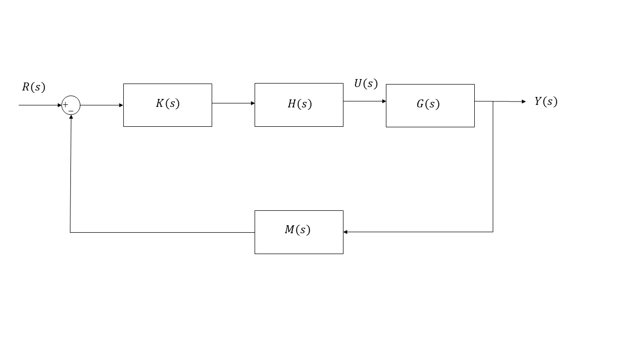

Εικόνα 2.1. Σύστημα Ελέγχου Ερωτήματος.

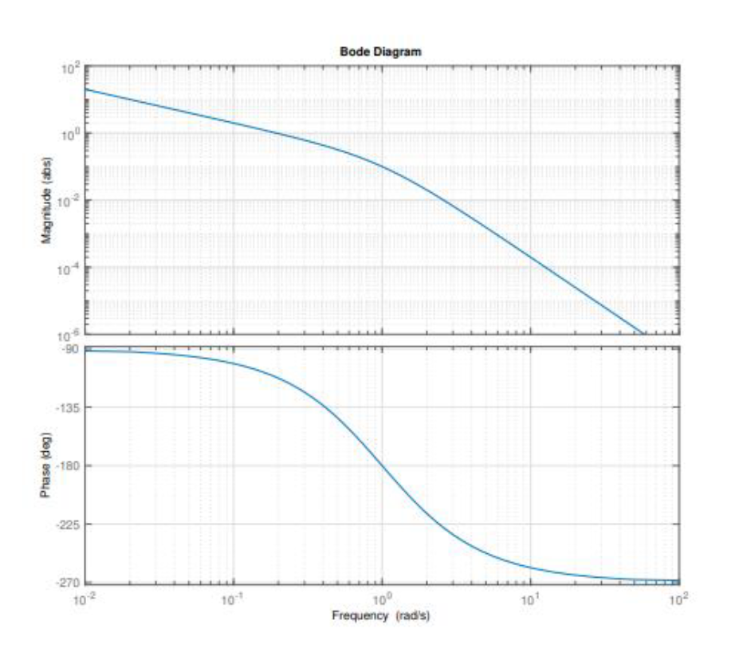

Εικόνα 2.2. Διαγράμματα Bode Συστήματος $G(s)$

Α) Στο παρόν ερώτημα πρέπει να υπολογίσουμε το εύρος τιμών του κέρδους $K_{c}$, ώστε το συνολικό σύστημα κλειστού βρόχου να είναι ευσταθές. Για τον υπολογισμό των ορίων θα χρησιμοποιήσουμε τα διαγράμματα Bode της εικόνας 2.2. Για να είναι ένα σύστημα ευσταθές θα πρέπει το περιθώριο κέρδους να είναι μεγαλύτερο της μονάδας. Επομένως, θα υπολογίσουμε αρχικά το περιθώριο αυτό. Επομένως, ισχύει:

$GM= \frac{1}{|L(jω_{180°})|}$ (2.1)

Πρέπει να υπολογίσουμε πρώτα την συνάρτηση μεταφοράς του συστήματος ανοιχτού βρόχου $L(s)$. Άρα:

$$L\left(s\right)=K\left(s\right)H\left(s\right)G\left(s\right)=K\left(s\right)G\left(s\right)= K_{C}G\left(s\right)$$

$L\left(jω\right)=K_{C}G\left(jω\right)$ (2.2)

Το μέτρο της σχέσης (2.2) είναι:

$\left|L\left(jω\right)\right|=\left|K_{C}G\left(jω\right)\right|= K_{C}|G\left(jω\right)|$ (2.3)

Εν συνεχεία, θα υπολογίσουμε την τιμή της γωνιακής συχνότητας, όταν η γωνία του συστήματος γίνει $-180°$. Σύμφωνα με το διάγραμμα φάσης της εικόνας 2.2, παρατηρούμε πως όταν έχει τιμή την $-180°$, τότε η γωνία θα είναι:

$$∠\left(L\left(jω_{180°}\right)\right)= -180° \underset{⇒}{}$$

$ω_{180°}=1 rad/sec$ (2.4)

Αυτό το παρατηρούμε στην κόκκινη κάθετη γραμμή της εικόνας 2.2. Επίσης, στην συγκεκριμένη γωνία, μπορούμε να υπολογίσουμε και το μέτρο που χρειαζόμαστε για τον υπολογισμό του περιθωρίου κέρδους. Προσεγγιστικά, σε εκείνο το σημείο το μέτρο έχει την τιμή:

$\left|G\left(jω_{180°}\right)\right| ≅ {10}^{-1}$ (2.5)

Οπότε, αντικαθιστώντας την σχέση (2.5) στην σχέση (2.1), τότε θα προκύψει:

$$GM= \frac{1}{K_{C} {10}^{-1}}>1$$

$\underset{⇔}{} K_{C} {10}^{-1}<1 \underset{⇔}{} K_{C}<10$ (2.6)

Συνεπώς, για να είναι ευσταθές το σύστημα κλειστού βρόχου, θα πρέπει το κέρδος του ελεγκτή να έχει τα εξής όρια:

$0 < K_{C} <10$ (2.7)

Β) Μετά την προσθήκη του νεκρού χρόνου, η νέα συνάρτηση μεταφοράς του ανοιχτού βρόχου θα γίνει:

$$L\left(s\right)=K\left(s\right)\tilde{G}\left(s\right)= K_{C} G(s)e^{-ϑs}$$

$L\left(jω\right)=K_{C}G(jω)e^{-ϑjω}$ (2.8)

Η νέα γωνία που θα προκύψει θα είναι:

$∠\left(L\left(jω\right)\right)= ∠\left(K_{C}G\left(jω\right)e^{-ϑjω}\right)= ∠\left(G\left(jω\right)\right)-ϑω$ (2.9)

Γνωρίζουμε πως το σύστημα είναι ευσταθές, εφόσον το GM > 1. Με βάση αυτό και ότι το κέρδος του ελεγκτή είναι $K_{c}=1$, θα ελέγξουμε το εύρος τιμών της παραμέτρου $ϑ$. Οπότε θα ελέγξουμε τι γίνεται οριακά όταν το GM = 1.

$GM=1 \underset{⇒}{} \left|L\left(jω_{180°}\right)\right|=1$ (2.10)

Με βάση την εικόνα 2.2, παρατηρούμε στην μαύρη γραμμή πως στην γωνία που το μέτρο είναι μονάδα, είναι στο

$ω_{180°}=0.2 rad/sec$ (2.11)

Επομένως, αντικαθιστούμε την σχέση (2.11) στην σχέση (2.9), με τις απαραίτητες μετατροπές των γωνιών από μοίρες σε rad. Επίσης, με βάσει τα διαγράμματα Bode, η φάση στην συγκεκριμένη γωνιακή συχνότητα είναι:

$∠\left(G\left(jω_{180°}\right)\right)= -115°$ (2.12)

Άρα, ισχύει ότι:

$$∠\left(L\left(jω_{180°}\right)\right)= ∠\left(G\left(jω_{180°}\right)\right)-ϑω_{180°}= -180°$$

$$\underset{⇒}{}-180°=-115°-0.2ϑ \underset{⇒}{}-π= -2.00712-0.2ϑ \underset{⇒}{}$$

$$-3.14159=-2.00712-0.2ϑ \underset{⇒}{} ϑ= \frac{3.14159-2.00712}{0.2}= \frac{1.13447}{0.2}$$

$ϑ =5.67235 sec$ (2.13)

Η παράμετρος $ϑ$ θα πάρει αυτή την τιμή, εφόσον το περιθώριο κέρδους πάρει την συγκεκριμένη τιμή. Συνεπώς, αυτό που διαπιστώνουμε είναι πως όσο θα αυξάνεται το περιθώριο κέρδους GM, τόσο θα μειώνεται η παράμετρος $ϑ$. Έτσι, το εύρος τιμών της παραμέτρου $ϑ$, για να είναι ευσταθές το σύστημα, θα είναι:

$$0≤ϑ< ϑ_{cr}$$

$\underset{⇒}{}0≤ϑ< 5.67235$ (2.14)

# **Άσκηση – 3η:**

Μας δίνεται το παρακάτω σύστημα της εικόνας 3.1. Γνωρίζουμε πως ελέγχεται με έναν PI-Controller με συνάρτηση μεταφοράς $K\left(s\right)= 10(1+\frac{1}{2s})$. Επίσης, γνωρίζουμε πως τα στοιχεία του συστήματος κλειστού βρόχου (αισθητήρας και στοχείου τελικού ελέγχου) έχουν συναρτήσεις μεταφοράς $H\left(s\right)=1 και M\left(s\right)=1$. Το ελεγχόμενο σύστηνα εκφράζεται με την συνάρτηση μεταφοράς $G\left(s\right)= \frac{e^{-θs}}{10s+1}$, ενώ το σύστημα που προκύπτει στον αντοιχτό βρόγχο διαθέτει περιθώριο φάσης $PM=10°$.



Εικόνα 3.1. Σύστημα Ελέγχου Ερωτήματος.

Α) Στο παρόν ερώτημα πρέπει να υπολογίσουμε τον νεκρό χρόνο του ελεγχόμενου συστήματος. Υπολογίζοντας πρώτα την συνάρτηση μεταφοράς του συστήματος ανοιχτού βρόχου $L(s)$ προκύπτει η συνάρτηση μεταφοράς του ανοιχτού βρόγχου:

$L\left(s\right)=K\left(s\right)H\left(s\right)G\left(s\right)=K\left(s\right)G\left(s\right)= 10(1+\frac{1}{2s})\frac{e^{-θs}}{10s+1}$ (3.1)

Το μέτρο της συνάρτησης μεταφοράς $L\left(s\right)$ είναι:

$\left|L\left(jω\right)\right|=\left|K\left(jω\right)G\left(jω\right)\right|= |K\left(jω\right)||G\left(jω\right)|$ (3.2)

Κάνοντας τις διαθέσιμες πράξεις, προκύπτει ότι το πλάτος της συνάρτησης ανοιχτού βρόγχου αναλυτικά είναι:

$\left|L\left(jω\right)\right|=\left|10\left(1+\frac{1}{2jω}\right)\right|\left|\frac{e^{-θjω}}{10jω+1}\right|=10\frac{\left|2jω+1\right|}{\left|2jω\right|}\frac{\left|e^{-θjω}\right|}{\left|10jω+1\right|}$ (3.3)

Με χρήση της ιδιότητας $\left|e^{-θs}\right|=1$ και υπολογίζοντας τα διαθέσιμα πλάτη προκύπτει:

$\left|L\left(jω\right)\right|=10\frac{\sqrt{1+4ω^{2}}}{2ω^{2}}\frac{1}{\sqrt{1+100ω^{2}}}=\frac{5}{ω^{2}}\sqrt{\frac{1+4ω^{2}}{1+100ω^{2}}}=\frac{1}{ω^{2}}\sqrt{\frac{\frac{1}{4}+ω^{2}}{{10}^{-2}+ω^{2}}}$ (3.4)

Εν συνεχεία, η τιμή της γωνιακής συχνότητας, όταν το πλάτος του συστήματος γίνει 1 προκύπτει ως:

$$\left|L\left(jω_{c}\right)\right|=1$$

Λύνοντας την παραπάνω εξίσωση προκύπτει ότι:

$$\frac{5}{{ω_{c}}^{2}}\sqrt{\frac{1+4{ω_{c}}^{2}}{1+100{ω_{c}}^{2}}}=1\underset{⇒}{}{ω_{c}}^{4}+\left({10}^{-2}-1\right){ω_{c}}^{2}-0.25=0$$

Απαιτώντας η συχνότητα $ω_{c}$ να έχει θετική τιμή, και χρησιμοποιώντας τον περιορισμό ${ω_{c}}^{2}≥0$, η παραπάνω εξίσωση έχει μοναδική λύση την:

$${ω_{c}}^{2}=\frac{\left({10}^{-2}-1\right)+\sqrt{{\left({10}^{-2}-1\right)}^{2}+4*0.25}}{2}$$

$\underset{⇒}{}ω_{c}=1.0948 rad/sec$ (3.5)

Η φάση της συνάρτησης μεταφοράς $L\left(s\right)$ είναι:

$∠\left(L\left(jω\right)\right)=+\operatorname{atan}\left(2ω\right)-\frac{π}{2}-\operatorname{atan}\left(10ω\right)-θω$ (3.6)

Έτσι, για την εύρεση του νεκρού χρόνου χρειάζεται η λύση της:

$$PM=π-\left|∠\left(L\left(jω_{c}\right)\right)\right|=π-\left|+\operatorname{atan}\left(2ω_{c}\right)-\frac{π}{2}-\operatorname{atan}\left(10ω_{c}\right)-θω_{c}\right|=10°$$

Με αντικατάσταση της γωνίας $ω_{c}=1.0948 rad/s$, την μετατροπή $10°=0.1745 rad$ και τον υπολογισμό των συναρτήσεων $atan$ προκύπτει ότι ο νεκρός χρόνος είναι:

$θ=0.9672 sec$ (3.7)

Β) Με την χρήση του επισυναπτόμενου κώδικα MATLAB και χρήση της συνάρτησης impulse ή ενναλακτικά της συνάρτησης step (Η συνάρτηση ramp περασμένων εκδόσεων παρουσίασε προβλήματα κατά την χρήση) γίνεται η προσομοίωση της συνάρτησης εισόδου $u\left(t\right)=t$ ή αλλιώς $U\left(s\right)=L\left\{t\right\}=\frac{1}{s^{2}}$ για το σύστημα $G\left(s\right)$. Το αποτέλεσμα της προσομοίωσης για χρονική διάρκεια των 10 sec παρουσιάζεται στην Εικόνα 3.2.

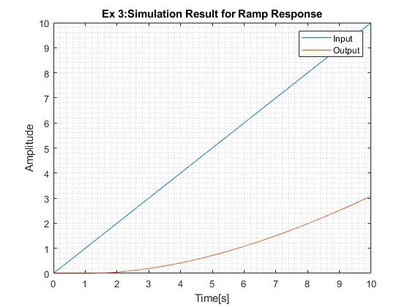

Εικόνα 3.2. Αποτελέσματα προσομοίωσης για είσοδο συνάρτηση ράμπας

Αναλυτικά, μπορεί να υπολογιστεί η έξοδος $y\left(t\right)$ για είσοδο $u\left(t\right)=t$ με την εφαρμογή του αντίστροφου μετασχηματισμού Laplace στην συνάρτηση $Y\left(s\right)=G\left(s\right)U\left(s\right)=\frac{e^{-θs}}{10s+1}*\frac{1}{s^{2}}$. Με εφαρμογή της ανάλυσης σε μερικά κλάσματα, με S(t) την συνάρτηση Heaviside προκύπτει ότι:

$$Y\left(s\right)=\left(\frac{-10}{s}+\frac{1}{s^{2}}+\frac{100}{10s+1}\right)e^{-θs}$$

$\underset{⇒}{}y\left(t-θ\right)=((t-θ)-10+10e^{--\frac{t-θ}{10}})S(t-θ)$ (3.8)

Έτσι, προκύπτει η αναλυτική έκφραση της απόκρισης του συστήματος που εμφανίζεται στην Εικόνα 3.2

# **Άσκηση – 4η:**

Μας δίνεται το ελεγχόμενο σύστημα $G\left(s\right)$ με $K,T_{1},T_{2}>0$ και συνάρτηση μεταφοράς:

$G\left(s\right)=\frac{K}{(T_{1}s+1)(T_{2}s+1)}$ (4.1)

A) Σε αυτήν την συνάρτηση ζητούμενο είναι η εφαρμογή της μεθόδου σχεδίασης ελεγκτή IMC. Έτσι, ακολουθώντας τα βήματα της μεθοδολογίας σχεδίασης:

1. Προσέγγιση νεκρού χρόνου

Στην δοσμένη συνάρτηση δεν υπάρχει νεκρός χρόνος, όποτε συνεχίζουμε στο επόμενο βήμα.

1. Διαχωρισμός συνάρτησης σε δύο μέρη, το $G_{a}\left(s\right)$ και το $G_{m}\left(s\right)$, όπου το $G_{a}\left(s\right)$ περιέχει τα ασταθή μηδενικά της συνάρτησης, $G_{a}\left(0\right)=1$ και $G\left(s\right)=G_{a}\left(s\right)G_{m}\left(s\right)$

Καθώς η δοσμένη συνάρτηση δεν διαθέτει ασταθή μηδενικά, επιλέγεται η συνάρτηση $G_{a}\left(s\right)=1$ και έτσι $G\left(s\right)=G_{m}\left(s\right)$

1. Επιλέγουμε $f\left(s\right)=\frac{1}{{(τ_{c}s+1)}^{n}}$.

Καθώς επιθυμούμε η συνάρτηση κλειστού βρόγχου να πάρει την μορφή $\frac{1}{λs+1}$, επιλέγουμε $n=1$. Η μεταβλητή $τ_{c}$ αποτελεί σχεδιαστική μεταβλητή και προσδιορίζεται από τις προδιαγραφές απόκρισης του τελικού συστήματος και όχι από την μορφή του.

1. Επιλέγουμε την συνάρτηση καθοδήγησης $T\left(s\right)=G_{a}\left(s\right)f\left(s\right)$

Η συνάρτηση $T\left(s\right)=f\left(s\right)$ παίρνει την μορφή $T\left(s\right)=\frac{1}{λs+1}$

1. Υπολογίζουμε την συνάρτηση μεταφοράς $K\left(s\right)$ του ελεγκτή χρησιμοποιώντας την σχέση $K\left(s\right)=G_{m}^{-1}(s)\frac{1}{f^{-1}\left(s\right)-G_{a}\left(s\right)}$

Η συνάρτηση μεταφοράς του ελεγκτή προκύπτει ως $K\left(s\right)=G_{m}^{-1}\left(s\right)\frac{1}{τ_{c}s}\underset{⇒}{}$

$K\left(s\right)=\frac{(T_{1}s+1)(T_{2}s+1)}{Κτ_{c}s}$ (4.2)

Ζητούμενο της άσκησης είναι και η έκφραση του αποτελέσματος ως μία δομή PID ελεγκτή. Έτσι, αν θεωρήσουμε την ιδανική δομή των ελεγκτών PID με συνάρτηση μεταφοράς $K\left(s\right)=K_{p}(1+\frac{1}{T_{i}s}+T_{d}s)$, ο ελεγκτής μπορεί να πάρει την μορφή:

$K\left(s\right)=\frac{T_{1}T_{2}s^{2}+\left(T_{1}{+T}_{2}\right)s+1}{Κτ_{c}s}=\frac{T_{1}+T_{2}}{Κτ_{c}}(1+\frac{1}{\left(T_{1}+T_{2}\right)s}+\frac{T_{1}T_{2}}{T_{1}+T_{2}}s)$ (4.3)

Έτσι, βλέπουμε ότι ο IMC ελεγκτή που προκύπτει αποτελεί έναν PID ελεγκτή με παραμέτρους:

$K_{p}=\frac{T_{1}+T_{2}}{Κτ_{c}}$

$T_{i}=T_{1}+T_{2}$

$T_{d}=\frac{T_{1}T_{2}}{T_{1}+T_{2}}$

Β)Επιλέγοντας για την προσομοίωση τις τιμές $T_{1}=2$, $T_{2}=10$, $Κ=1$, προκύπτει το σύστημα το οποίο θα προσομοιωθεί από το επισυναπτόμενο πρόγραμμα MATLAB. Με αυτά τα μεγέθη, προκύπτουν τα ανάλογα κέρδη του PID ελεγκτή με τιμές τις $K_{p}=0.12, { T}_{i}=12, T_{d}=\frac{5}{3}$.

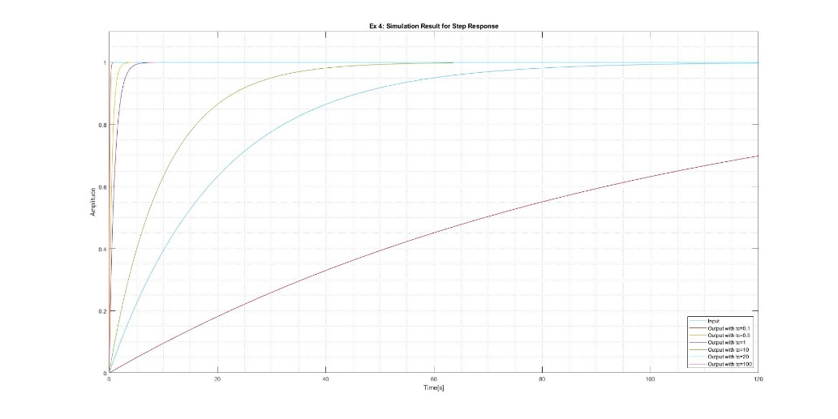

Εικόνα 4.1. Αποτελέσματα προσομοίωσης για είσοδο συνάρτηση ράμπας

Όπως φαίνεται και στο διάγραμμα αποτελεσμάτων, η αύξηση του $τ_{c}$ αυξάνει τον χρόνο που χρειάζεται το σύστημα κλειστού βρόχου να φτάσει στην μόνιμη κατάσταση, που στην εξεταζόμενη κατάσταση είναι η τιμή 1. Στο διάγραμμα εμφανίζονται τα αποτελέσματα για τιμές του $τ_{c}$ 0.1, 0.5, 1, 10, 20, 100 με τα χρώματα που αντιστοιχούν στο υπόμνημα.

# **Άσκηση – 5η:**

Μας δίνεται το παρακάτω σύστημα στον χώρο $Laplace$. Θα το μετατρέψουμε σε μορφή χώρου κατάστασης και θα το αναλύσουμε ως προς την ελεγξιμότητα, την παρατηρησιμότητα και την ευστάθειά του.

Εικόνα 5.1. Φυσικό Σύστημα στον χώρο Laplace

Α) Επειδή το σύστημά μας βρίσκεται στον χώρο $Laplace$, αυτό συνεπάγεται πως οι αρχικές συνθήκες του συστήματος είναι μηδενικές. Οπότε, θα το μετατρέψουμε το σύστημα στον χώρο κατάστασης:

$Χ_{1}\left(s\right)=-\frac{1}{s+a}U\left(s\right)\underset{⇒}{} sX_{1}\left(s\right)+ αX_{1}\left(s\right)= -U\left(s\right)\underset{⇒}{L^{-1} }{\dot{x}}_{1}=-αx_{1}\left(t\right)-u(t)$ (5.1)

$$X_{2}\left(s\right)=\frac{1}{s+1}\left(U\left(s\right)+X_{3}\left(s\right)-X_{1}\left(s\right)\right)\underset{⇒}{} sX_{2}\left(s\right)+X_{2}\left(s\right)=-X_{1}\left(s\right)+X_{3}\left(s\right)+U\left(s\right)$$

$\underset{⇒}{L^{-1} }{\dot{x}}_{2}=-x_{1}\left(t\right)-x_{2}\left(t\right)+x_{3}\left(t\right)+u(t)$ (5.2)

$X_{3}(s)=\frac{1}{s+1}X_{2}\left(s\right)\underset{⇒}{}{sX}_{3}(s)+X_{3}(s)=X_{2}\left(s\right)\underset{⇒}{L^{-1} }{\dot{x}}_{3}=x_{2}\left(t\right)-x_{3}(t)$ (5.3)

Επομένως, σε μητρωική μορφή θα είναι:

$\left[\begin{matrix}{\dot{x}}_{1} \\ {\dot{x}}_{2} \\ {\dot{x}}_{3}\end{matrix}\right]=\left[\begin{matrix}-α & 0 & 0 \\ -1 & -1 & 1 \\ 0 & 1 & -1\end{matrix}\right]\left[\begin{matrix}x_{1}(t) \\ x_{2}(t) \\ x_{3}(t)\end{matrix}\right]+\left[\begin{matrix}-1 \\ 1 \\ 0\end{matrix}\right]u(t)$ (5.4)

Επίσης,

$Y\left(s\right)= X_{2}\left(s\right)\underset{⇒}{L^{-1}}y(t) = x_{2}(t)$ (5.5)

Άρα,

$y(t)=\left[\begin{matrix}0 & 1 & 0\end{matrix}\right]\left[\begin{matrix}x_{1}(t) \\ x_{2}(t) \\ x_{3}(t)\end{matrix}\right]$ (5.6)

B) Πρέπει οι μήτρες ελεγξιμότητας και παρατηρησιμότητας Μc και Mo αντίστοιχα να έχουν βαθμό 3 αφού το σύστημα είναι 3x3.

$$M_{c} =\left[\begin{matrix}B & AB & A^{2}B\end{matrix}\right]$$

$$AB=\left[\begin{matrix}-a & 0 & 0 \\ -1 & -1 & 1 \\ 0 & 1 & -1\end{matrix}\right]\left[\begin{matrix}-1 \\ 1 \\ 0\end{matrix}\right]=\left[\begin{matrix}α \\ 0 \\ 1\end{matrix}\right]$$

$$Α^{2}=\left[\begin{matrix}α^{2} & 0 & 0 \\ α+1 & 2 & -2 \\ -1 & -2 & 2\end{matrix}\right]\left[\begin{matrix}-1 \\ 1 \\ 0\end{matrix}\right]=\left[\begin{matrix}-α^{2} \\ -α+1 \\ -1\end{matrix}\right]$$

$M_{c} =\left[\begin{matrix}-1 & α & -α^{2} \\ 1 & 0 & -α+1 \\ 0 & 1 & -1\end{matrix}\right]$ (5.7)

Θα πρέπει να ισχύει $det(M_{c}) ≠ 0$, για να είναι ελέγξιμο.

$$det \left(Mc\right)={\left(-1\right)}^{2}\left(-1\right)\left|\begin{matrix}0 & -α+1 \\ 1 & -1\end{matrix}\right|+{\left(-1\right)}^{3}\left(1\right)\left|\begin{matrix}α & {-α}^{2} \\ 1 & -1\end{matrix}\right|\underset{⇒}{}$$

$$det \left(Mc\right)= -α+1 –(-α+α^{2})=-α+1+α-α^{2}=1-α^{2}$$

Επομένως, για να είναι ελέγξιμο το σύστημα, θα πρέπει το α να μην δεχθεί αυτές τις τιμές, δηλαδή το $1$ και $-1$.

Τώρα, ας εξετάσουμε την παρατηρησιμότητα του συστήματος. Ο πίνακας παρατηρησιμότητας είναι ο εξής:

$$M_{o} =\left[\begin{matrix}C \\ CA \\ {CA}^{2}\end{matrix}\right]$$

$$CA=\left[\begin{matrix}0 & 1 & 0\end{matrix}\right]\left[\begin{matrix}-a & 0 & 0 \\ -1 & -1 & 1 \\ 0 & 1 & -1\end{matrix}\right]=\left[\begin{matrix}-1 & -1 & -1\end{matrix}\right]$$

$${CA}^{2}=\left[\begin{matrix}0 & 1 & 0\end{matrix}\right]\left[\begin{matrix}a^{2} & 0 & 0 \\ a+1 & 2 & -2 \\ -1 & -2 & 2\end{matrix}\right]=\left[\begin{matrix}a+1 & 2 & -2\end{matrix}\right]$$

$M_{o} =\left[\begin{matrix}0 & 1 & 0 \\ -1 & -1 & 1 \\ a+1 & 2 & -2\end{matrix}\right]$ (5.8)

Θα πρέπει να ισχύει $det(M_{o}) ≠ 0$, για να είναι παρατηρήσιμο.

$$det(Μ_{ο})= (-1)^2 (-1)\left|\begin{matrix}1 & 0 \\ 2 & -2\end{matrix}\right|+{\left(-1\right)}^{4}\left(α+1\right)\left|\begin{matrix}1 & 0 \\ -1 & 1\end{matrix}\right|=-2+a+1=a-1$$

Για να έχουμε παρατηρήσιμο σύστημα, θα πρέπει το *α* να μην δεχθεί την τιμή 1.

Συνεπώς, συνολικά το σύστημα για να είναι και ελέγξιμο και παρατηρήσιμο, θα πρέπει το *α* να μην δεχθεί τις τιμές $1$ και $-1$.

Γ) Για να είναι ευσταθές το σύστημα πρέπει οι ιδιοτιμές του να βρίσκονται στο αριστερό μιγαδικό ημιεπίπεδο, άρα να είναι αρνητικές.

$$\left[λI-A\right]=\left[\begin{matrix}λ+α & 0 & 0 \\ 1 & λ+1 & -1 \\ 0 & -1 & λ+1\end{matrix}\right]$$

$$det \left(λI-A\right)= {\left(-1\right)}^{2}\left(λ+α\right)\left|\begin{matrix}λ+1 & -1 \\ -1 & λ+1\end{matrix}\right|=\left(λ+α\right)\left[{\left(λ+1\right)}^{2}-1\right]=\left(λ+α\right)\left(λ^{2}+2λ+1-1\right)=\left(λ+α\right)\left(λ^{2}+2λ\right)\underset{⇒}{}$$

$χ(λ)=λ\left(λ+a\right)(λ+2)$ (5.9)

Για να βρούμε τις ρίζες του πολυωνύμου (5.9), θα το θέσουμε ίσο με το μηδέν. Επομένως,

$$χ\left(λ\right)=0 \underset{⇒}{} λ\left(λ+a\right)\left(λ+2\right)=0$$

$$\underset{⇒}{} λ=0 ή λ=-α ή λ=-2$$

Παρατηρούμε πως ανάμεσα στις ιδιοτιμές βρίσκεται και το $λ=0$. Ανεξαρτήτως τιμής της παραμέτρου *α*, διαπιστώνουμε πως έχουμε αστάθεια στο σύστημα. Στην περίπτωση μας, οι ιδιοτιμές του συστήματος συμπίπτουν με τους πόλους του συστήματος. Επομένως, μπορούμε να τους δούμε και γραφικά στο παρακάτω διάγραμμα.

*Εικόνα που περιέχει ανεμοδείκτης, αντικείμενο εξωτερικού χώρου

Περιγραφή που δημιουργήθηκε αυτόματα*

Εικόνα 5.2. Γεωμετρικός Τόπος Ριζών Συστήματος